
中共迁西县纪委
2018年度部门决算

二〇一九年七月

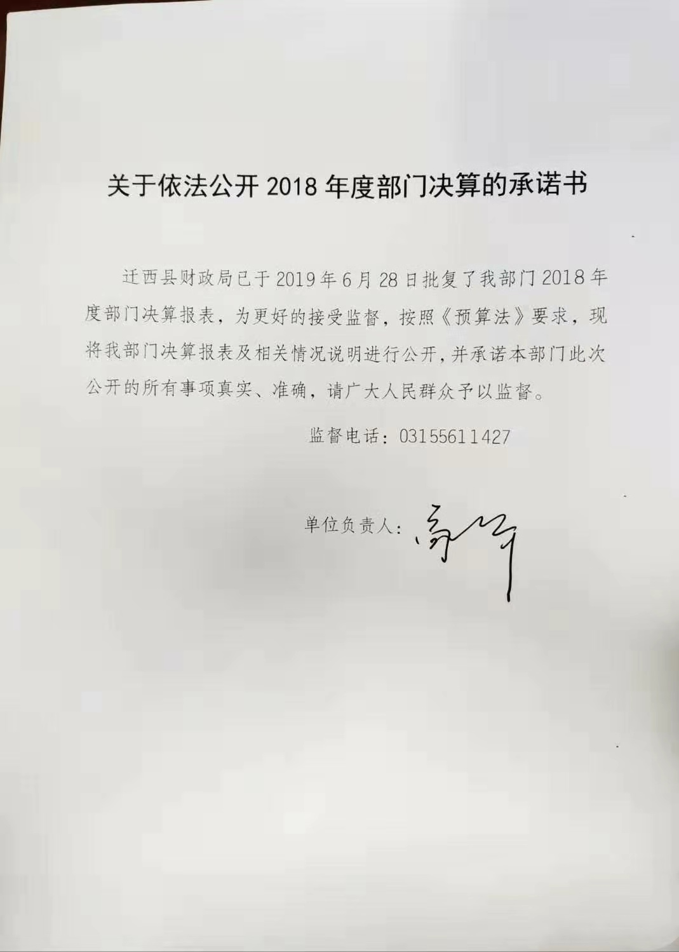
目 录
2018年度部门决算☞目 录

第一部分 部门概况
一、部门职责
二、机构设置
第二部分 2018年度部门决算报表
一、收入支出决算总表
二、收入决算表
三、支出决算表
四、财政拨款收入支出决算总表
五、一般公共预算财政拨款支出决算表
六、一般公共预算财政拨款基本支出决算表
七、一般公共预算财政拨款“三公”经费支出决算表
八、政府性基金预算财政拨款收入支出决算表
九、国有资本经营预算支出决算表
十、政府采购情况表

第三部分 2018年部门决算情况说明
2018年度部门决算☞目 录

一、收入支出决算总体情况说明
二、收入决算情况说明
三、支出决算情况说明
四、财政拨款收入支出决算总体情况说明
五、一般公共预算“三公”经费支出决算情况说明
六、预算绩效情况说明
七、其他重要事项的说明
第四部分 名词解释


第一部分 部门概况

一、部门职责
2018年度部门决算☞部门概况

1.维护党纪国法尊严，坚决惩处腐败分子，有效遏制腐败现象。
2.积极发挥职能作用，加强党风廉政建设，营造风清气正，干事创业的工作氛围。
3.加大问责力度，促进“两个责任”有效落实。
4.加强全县纪检监察系统领导班子、干部队伍和组织建设，打造一支高素质、高水平的纪检监察干部队伍。
5.为案件查办、纪检监察业务、党风廉政建设提供服务和保障。

二、机构设置
从决算编报单位构成看，纳入2018 年度本部门决算汇编范围的独立核算单位（以下简称“单位”）共1个，具体情况如下：
单位名称 | 单位性质 | 单位规格 | 经费保障形式
办公室 | 行政 | 副科级 | 财政性资金基本保证
组织部 | 行政 | 副科级 | 财政性资金基本保证
宣传部 | 行政 | 副科级 | 财政性资金基本保证
党风政风办公室 | 行政 | 副科级 | 财政性资金基本保证
信访室 | 行政 | 副科级 | 财政性资金基本保证
案件监督管理室 | 行政 | 副科级 | 财政性资金基本保证
第一纪检监察室 | 行政 | 副科级 | 财政性资金基本保证
第二纪检监察室 | 行政 | 副科级 | 财政性资金基本保证
第三纪检监察室 | 行政 | 副科级 | 财政性资金基本保证
第四纪检监察室 | 行政 | 副科级 | 财政性资金基本保证
第五纪检监察室 | 行政 | 副科级 | 财政性资金基本保证
第六纪检监察室 | 行政 | 副科级 | 财政性资金基本保证
第七纪检监察室 | 行政 | 副科级 | 财政性资金基本保证
第八纪检监察室 | 行政 | 副科级 | 财政性资金基本保证
第九纪检监察室 | 行政 | 副科级 | 财政性资金基本保证
第十纪检监察室 | 行政 | 副科级 | 财政性资金基本保证
第十一纪检监察室 | 行政 | 副科级 | 财政性资金基本保证
案件审理室 | 行政 | 副科级 | 财政性资金基本保证
干部监督室 | 行政 | 副科级 | 财政性资金基本保证
县委巡察办 | 行政 | 正科级 | 财政性资金基本保证
县委第一巡查组 | 行政 | 正科级 | 财政性资金基本保证
县委第二巡查组 | 行政 | 正科级 | 财政性资金基本保证
县委第三巡查组 | 行政 | 正科级 | 财政性资金基本保证
县委第四巡查组 | 行政 | 正科级 | 财政性资金基本保证
廉政教育中心 | 事业 | 股级 | 财政性资金基本保证

第二部分
2018年度部门决算报表
2018年度部门决算☞决算报表

2018年度部门决算☞决算报表

2018年度部门决算☞决算报表

2018年度部门决算☞决算报表

2018年度部门决算☞决算报表

2018年度部门决算☞决算报表

2018年度部门决算☞决算报表

政府性基金预算财政拨款收入支出决算表
2018年度部门决算☞决算报表

 |  |  |  |  |  |  |  |  |  | 公开08表
部门： |  |  |  |  |  |  |  |  | 金额单位：万元
项目 |  |  |  |  | 年初结转和结余 | 本年收入 | 本年支出 |  |  | 年末结转和结余
功能分类科目编码 |  |  | 科目名称 |  | 年初结转和结余 | 本年收入 | 小计 | 基本支出 | 项目支出 | 年末结转和结余
栏次 |  |  |  |  | 1 | 2 | 3 | 4 | 5 | 6
合计
注：本表反映部门本年度政府性基金预算财政拨款收入、支出及结转和结余情况。
本部门本年度无相关收入（或支出、收支及结转结余等）情况，按要求空表列示。

国有资本经营预算财政拨款支出决算表
2018年度部门决算☞决算报表

 |  |  |  |  |  |  |  |  | 公开09表
编制单位： |  |  |  |  |  |  |  |  | 金额单位：万元
科目 |  |  |  |  |  | 本年支出
功能分类科目编码 |  |  |  | 科目名称 |  | 小计 |  | 基本支出 |  | 项目支出
栏次 |  |  |  |  |  | 1 |  | 2 |  | 3
合计
注：本表反映部门本年度国有资本经营预算财政拨款支出情况。
本部门本年度无相关收入（或支出、收支及结转结余等）情况，按要求空表列示。

2018年度部门决算☞决算报表

第三部分
部门决算情况说明
2018年度部门决算☞部门决算情况说明

一、收入支出决算总体情况说明
本部门2018年度收支总计（含结转和结余）1325.39万元。与2017年度决算相比，收支各增加490.17万元，增长58.69%，主要原因是2018年机构改革、纪检监察体制改革，人员费用、办公费用增加，同时办案数量猛增,导致办公经费增加。

二、收入决算情况说明
本部门2018年度本年收入合计1305.85万元，其中：财政拨款收入1305.85万元，占100%；事业收入0万元，占0%；经营收入0万元，占0%；其他收入0万元，占0%。如图所示：

三、支出决算情况说明
本部门2018年度本年支出合计1080.84万元，其中：基本支出1016.77万元，占94.07%；项目支出64.07万元，占5.93%；经营支出0万元，占0%。如图所示：
2018年度部门决算☞部门决算情况说明

四、财政拨款收入支出决算总体情况说明
（一）财政拨款收支与2017 年度决算对比情况

本部门2018年度形成的财政拨款收支均为一般公共预算财政拨款，其中一般公共预算财政拨款本年收入1305.85万元,比2017年度增加541.03万元，增长70.74%，主要原因是2018年机构改革、纪检监察体制改革，人员费用、办公费用增加；本年支出1080.84万元，增加265.51万元，增长32.56%，主要是主要原因是2018年机构改革、纪检监察体制改革，人员费用、办公费用增加，同时办案数量猛增导致办公经费增加。

（二）财政拨款收支与年初预算数对比情况
本部门2018年度一般公共预算财政拨款收入1305.85万元，完成年初预算的105.99%（如图4）,比年初预算增加73.8万元，决算数大于预算数主要原因是机构改革、纪检监察体制改革，人员费用、办公费用增加；本年支出1080.84万元，完成年初预算的87.83%,比年初预算减少151.21万元，决算数小于预算数主要原因是主要是项目未按计划完成，项目资金结余。
2018年度部门决算☞部门决算情况说明

- 财政拨款支出决算结构情况。
2018 年度财政拨款支出1080.84万元，主要用于以下方面一般公共服务（类）支出925.25万元，占85.6%；社会保障和就业（类）支出 87.51万元，占8.1%；医疗卫生和计划生育支出68.08万元，占6.3%。

（四）一般公共预算基本支出决算情况说明
2018年度部门决算☞部门决算情况说明

2018 年度财政拨款基本支出1016.77万元，其中：人员经费 685.09万元，主要包括基本工资、津贴补贴、奖金、绩效工资、机关事业单位基本养老保险缴费、职业年金缴费、职工基本医疗保险缴费、公务员医疗补助缴费、其他工资福利支出、生活补助、医疗费补助；公用经费 331.69万元，主要包括办公费、邮电费、差旅费、培训费、工会经费、福利费、公务用车运行维护费、办公设备购置。

五、一般公共预算“三公” 经费支出决算情况说明
本部门2018年度“三公”经费支出共计29.15万元，较年初预算减少2.2万元，降低7.02%，主要是响应国家政策，降低公车使用频率，节约使用公车，减少公车运行费用；优化工作方式，减少公务接待；较2017年度增加4.51万元，增长18.30%，主要是案件数量增加，用车频率增多。具体情况如下：
（一）因公出国（境）费支出0万元。本部门2018年度参加其他单位组织的因公出国（境）团组0个、无本单位组织的出国（境）团组。较上年无变化。
2018年度部门决算☞部门决算情况说明

（二）公务用车购置及运行维护费支出29.15万元。本部门2018年度公务用车购置及运行维护费较年初预算减少0.85万元，降低2.83%,主要是响应国家政策，降低公车使用频率，节约使用公车，减少公车运行费用；较上年增加4.51万元，增长18.30%,主要是案件数量增加，用车频率增多。其中：
公务用车购置费：本部门2018年度公务用车购置量0辆，发生“公务用车购置”经费支出0万元。公务用车购置费支出无预算无实际支出,较上年无变化。
公务用车运行维护费：本部门2018年度单位公务用车保有量9辆。公车运行维护费支出较年初预算减少0.85万元，降低2.83%,主要是响应国家政策，降低公车使用频率，节约使用公车，减少公车运行费用；较上年增加4.51万元，增长18.30%，主要是案件数量增加，用车频率增多。
（三）公务接待费支出0万元。本部门2018年度公务接待共0批次、0人次。公务接待费支出较年初预算减少1.35万元，降低100%，主要是优化工作方式，减少公务接待；较上年度减少0万元，
2018年度部门决算☞部门决算情况说明

六、预算绩效情况说明
2018年度部门决算☞部门决算情况说明

（一）绩效管理工作开展情况
根据省、市、县财政预算绩效管理要求，本部门组织对2018年度一般公共预算项目支出全面开展绩效自评。以“工作计划-行动落实”为依据，准确合理确定部门预算项目和预算额度，制定预算项目的绩效目标、绩效指标和评价标准。我委一级项目共6个，共涉及资金274.58万元，占部门项目总数的100%。组织对“涉密网络升级改造”等6个项目开展了部门评价，涉及一般公共预算支出64.07万元。从评价情况来看，我部门认真按照《河北省预算绩效管理办法（试行）》、《河北省财政支出绩效评价管理办法》等制度规定，严格评价标准，准确把握绩效评价的内容与方法，确保评价质量。
（二）部门决算中项目绩效自评结果。
1、涉密网络升级改造项目。年初预算数160万元，调整预算数105万元，支出数为0元。由于2018年处于监察体制改革时期，按照上级要求推进，工程项目复杂，2018年未能完成。
2、谈话室建设项目。全年预算数为56万元，支出55.49万元，执行率为99.09%，为乡镇街道纪委和机关办案科室共28间，统一配备涉密笔记本电脑、全程录音录像设备、便携式打印机等办案设施各一套。
3、宾馆谈话室建设项目。全年预算数50万元，支出数为0。由于2018年处于监察体制改革时期，按照上级要求推进，工程项目复杂，2018年未能完成。
4、纪检监察专项业务费项目。全年预算数为8.58万元，支出8.58万元，执行率为100%。提高纪委工作人员专项业务知识水平，印制纪检监察业务专项用书。中华人民共和国监察法印刷180套，唐山市纪委监委机关执纪监督检查工作相关制度汇编因数180套，购买书籍《中华人民共和国检查法释义》等相关书籍若干套。
5、视频会议室建设项目。调整预算数30万元，支出数为0。由于2018年处于监察体制改革时期，按照上级要求推进，工程项目复杂，2018年未能完成。
6、公车购置项目。调整预算数为25万元，支出数为0。由于2018年处于监察体制改革时期，按照上级要求推进，工程项目复杂，2018年未能完成。
（三）重点项目绩效评价结果。
无。
七、其他重要事项的说明

（一）机关运行经费情况
本部门2018年度机关运行经费支出861.19万元，比2017年度增加134.07万元，增长18.44%。主要原因是机构改革、纪检监察体质改革，人员增加，行政运行经费增加。

（二）政府采购情况
本部门2018年度政府采购支出总额43.16万元，从采购类型来看，政府采购货物支出43.16万元、政府采购工程支出0万元、政府采购服务支出0万元。授予中小企业合同金0万元，占政府采购支出总额的0%，其中授予小微企业合同金额0万元，占政府采购支出总额的 0%。

（三）国有资产占用情况
截至2018年12月31日，本部门共有车辆9辆，与上年相比无变化。其中，副部（省）级及以上领导用车0辆，主要领导干部用车0辆，机要通信用车2辆，应急保障用车0辆，执法执勤用车7辆，特种专业技术用车0辆，离退休干部用车0辆，其他用车0辆；
单位价值50万元以上通用设备0台，比上年增加0套，单位价值100万元以上专用设备0台比上年增加0套。

（四）其他需要说明的情况
1、本部门2018年度政府性基金预算财政拨款、国有资本经营预算财政拨款无收支及结转结余情况，故政府性基金预算财政拨款收入支出决算表、国有资本经营预算财政拨款支出决算表以空表列示。
2018年度部门决算☞决算报表

2018年度部门决算☞决算报表

2018年度部门决算☞决算报表

2018年度部门决算☞决算报表

2、由于决算公开表格中金额数值应当保留两位小数，公开数据为四舍五入计算结果，个别数据合计项与分项之和存在小数点后差额，特此说明。
2018年度部门决算☞部门决算情况说明

第四部分
相关名词解释
（一）财政拨款收入：本年度从本级财政部门取得的财政拨款，包括一般公共预算财政拨款和政府性基金预算财政拨款。
（二）事业收入：指事业单位开展专业业务活动及辅助活动所取得的收入。
（三）其他收入：指除上述“财政拨款收入”、“事业收入”、“经营收入”等以外的收入。
（四）用事业基金弥补收支差额：指事业单位在用当年的“财政拨款收入”、“财政拨款结转和结余资金”、“事业收入”、“经营收入”、“其他收入”不足以安排当年支出的情况下，使用以前年度积累的事业基金（事业单位当年收支相抵后按国家规定提取、用于弥补以后年度收支差额的基金）弥补本年度收支缺口的资金。
（五）年初结转和结余：指以前年度尚未完成、结转到本年仍按原规定用途继续使用的资金，或项目已完成等产生的结余资金。
（六）结余分配：指事业单位按照事业单位会计制度的规定从非财政补助结余中分配的事业基金和职工福利基金等。
（七）年末结转和结余：指单位按有关规定结转到下年或以后年度继续使用的资金，或项目已完成等产生的结余资金。
2018年度部门决算☞名词解释

（八）基本支出：填列单位为保障机构正常运转、完成日常工作任务而发生的各项支出。
（九）项目支出：填列单位为完成特定的行政工作任务或事业发展目标，在基本支出之外发生的各项支出
（十）基本建设支出：填列由本级发展与改革部门集中安排的用于购置固定资产、战略性和应急性储备、土地和无形资产，以及购建基础设施、大型修缮所发生的一般公共预算财政拨款支出，不包括政府性基金、财政专户管理资金以及各类拼盘自筹资金等。
（十一）其他资本性支出：填列由各级非发展与改革部门集中安排的用于购置固定资产、战备性和应急性储备、土地和无形资产，以及购建基础设施、大型修缮和财政支持企业更新改造所发生的支出。
（十二）“三公”经费：指部门用财政拨款安排的因公出国（境）费、公务用车购置及运行费和公务接待费。其中，因公出国（境）费反映单位公务出国（境）的国际旅费、国外城市间交通费、住宿费、伙食费、培训费、公杂费等支出；公务用车购置及运行费反映单位公务用车购置支出（含车辆购置税）及租用费、燃料费、维修费、过路过桥费、保险费、安全奖励费用等支出；公务接待费反映单位按规定开支的各类公务接待（含外宾接待）支出。
2018年度部门决算☞名词解释

（十三）其他交通费用：填列单位除公务用车运行维护费以外的其他交通费用。如飞机、船舶等的燃料费、维修费、过桥过路费、保险费、出租车费用、公务交通补贴等。
2018年度部门决算☞名词解释

（十四）公务用车购置：填列单位公务用车车辆购置支出（含车辆购置税）。
（十五）其他交通工具购置：填列单位除公务用车外的其他各类交通工具（如船舶、飞机）购置支出（含车辆购置税）。
（十六）机关运行经费：指为保障行政单位（包括参照公务员法管理的事业单位）运行用于购买货物和服务的各项资金，包括办公及印刷费、邮电费、差旅费、会议费、福利费、日常维修费、专用材料以及一般设备购置费、办公用房水电费、办公用房取暖费、办公用房物业管理费、公务用车运行维护费以及其他费用。
（十七）经费形式:按照经费来源，可分为财政拨款、财政性资金基本保证、财政性资金定额或定项补助、财政性资金零补助四类。


